BACCALAURÉAT GÉNÉRAL

Épreuve pratique de l’enseignement de spécialité physique-chimie
Évaluation des Compétences Expérimentales

Cette situation d’évaluation fait partie de la banque nationale.

ÉNONCÉ DESTINÉ AU CANDIDAT

NOM : | Prénom :
Centre d’examen : | n° d’inscription :

Cette situation d’évaluation comporte quatre pages sur lesquelles le candidat doit consigner ses réponses.
Le candidat doit restituer ce document avant de sortir de la salle d'examen.

Le candidat doit agir en autonomie et faire preuve d’initiative tout au long de l’épreuve.
En cas de difficulté, le candidat peut solliciter l’examinateur afin de lui permettre de continuer la tâche.
L’examinateur peut intervenir à tout moment, s’il le juge utile.
L’usage de calculatrice avec mode examen actif est autorisé. L’usage de calculatrice sans mémoire « type collège » est autorisé.

CONTEXTE DE LA SITUATION D’ÉVALUATION

Les additifs alimentaires sont des substances ajoutées en faible quantité aux aliments afin d’en améliorer le goût, la texture ou l’apparence. Ces substances sont réparties en plusieurs groupes en fonction de leur rôle : colorant, conservateur, antioxydant ou encore exhausteur de goût.

L’acide benzoïque C₆H₅–COOH référencé sous le code E210 est couramment utilisé dans l’industrie agroalimentaire comme agent de conservation. Il peut être obtenu par oxydation du benzaldéhyde.

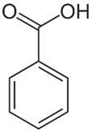
Sa formule topologique est donnée ci-contre :

Le but de cette épreuve est de vérifier la pureté du produit obtenu par oxydation du benzaldéhyde et de calculer le rendement de la purification.

INFORMATIONS MISES À DISPOSITION DU CANDIDAT

Synthèse de l’acide benzoïque

L’acide benzoïque est obtenu en deux étapes :
- étape 1 : oxydation du benzaldéhyde en milieu basique donnant l’ion benzoate
- étape 2 : transformation de l’ion benzoate en acide benzoïque.

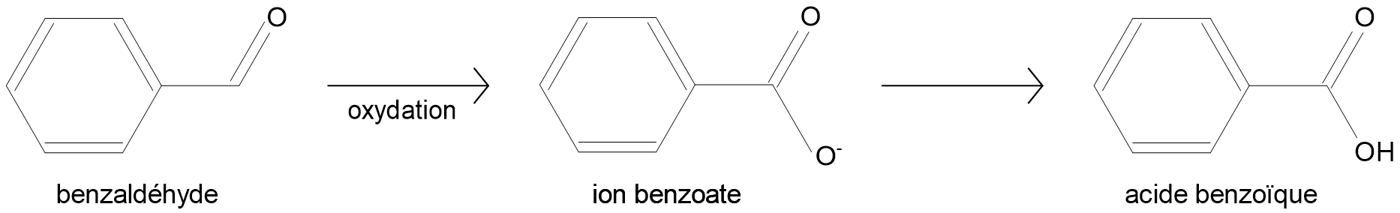

Recristallisation

Une recristallisation consiste à purifier une substance solide. Pour cela, on la dissout à chaud dans un volume minimal de solvant dans lequel elle n'est pas (ou peu) soluble à froid. Les impuretés à éliminer sont, quant à elles, solubles à chaud et à froid dans le solvant utilisé.

Lorsqu’on refroidit le mélange, seule la substance à purifier recristallise. Les impuretés restent dissoutes dans le solvant. On peut ensuite récupérer la substance recristallisée par filtration. Si le refroidissement est assez lent, on peut obtenir des cristaux très purs.

Rendement de la purification

Le rendement de la recristallisation peut être calculé à l’aide de la relation suivante :
$${\text{}}_{\text{recristallisation}}\text{=}\frac{{\text{m}}_{\text{produit recristallisé} \text{sec}}}{{\text{m}}_{\text{produit brut}}}$$

Données utiles

 | Température de fusion | Solubilité dans l’eau | Solubilité dans l’éthanol | Dangers
benzaldéhyde | – 26°C | bonne à chaud et à froid | bonne à chaud et à froid |   Nocif en cas d'ingestion  Nocif par inhalation
acide benzoïque | 122°C | très faible à froid  bonne à chaud | bonne à chaud et à froid |   Provoque une irritation cutanée  Provoque de graves lésions des yeux

TRAVAIL À EFFECTUER
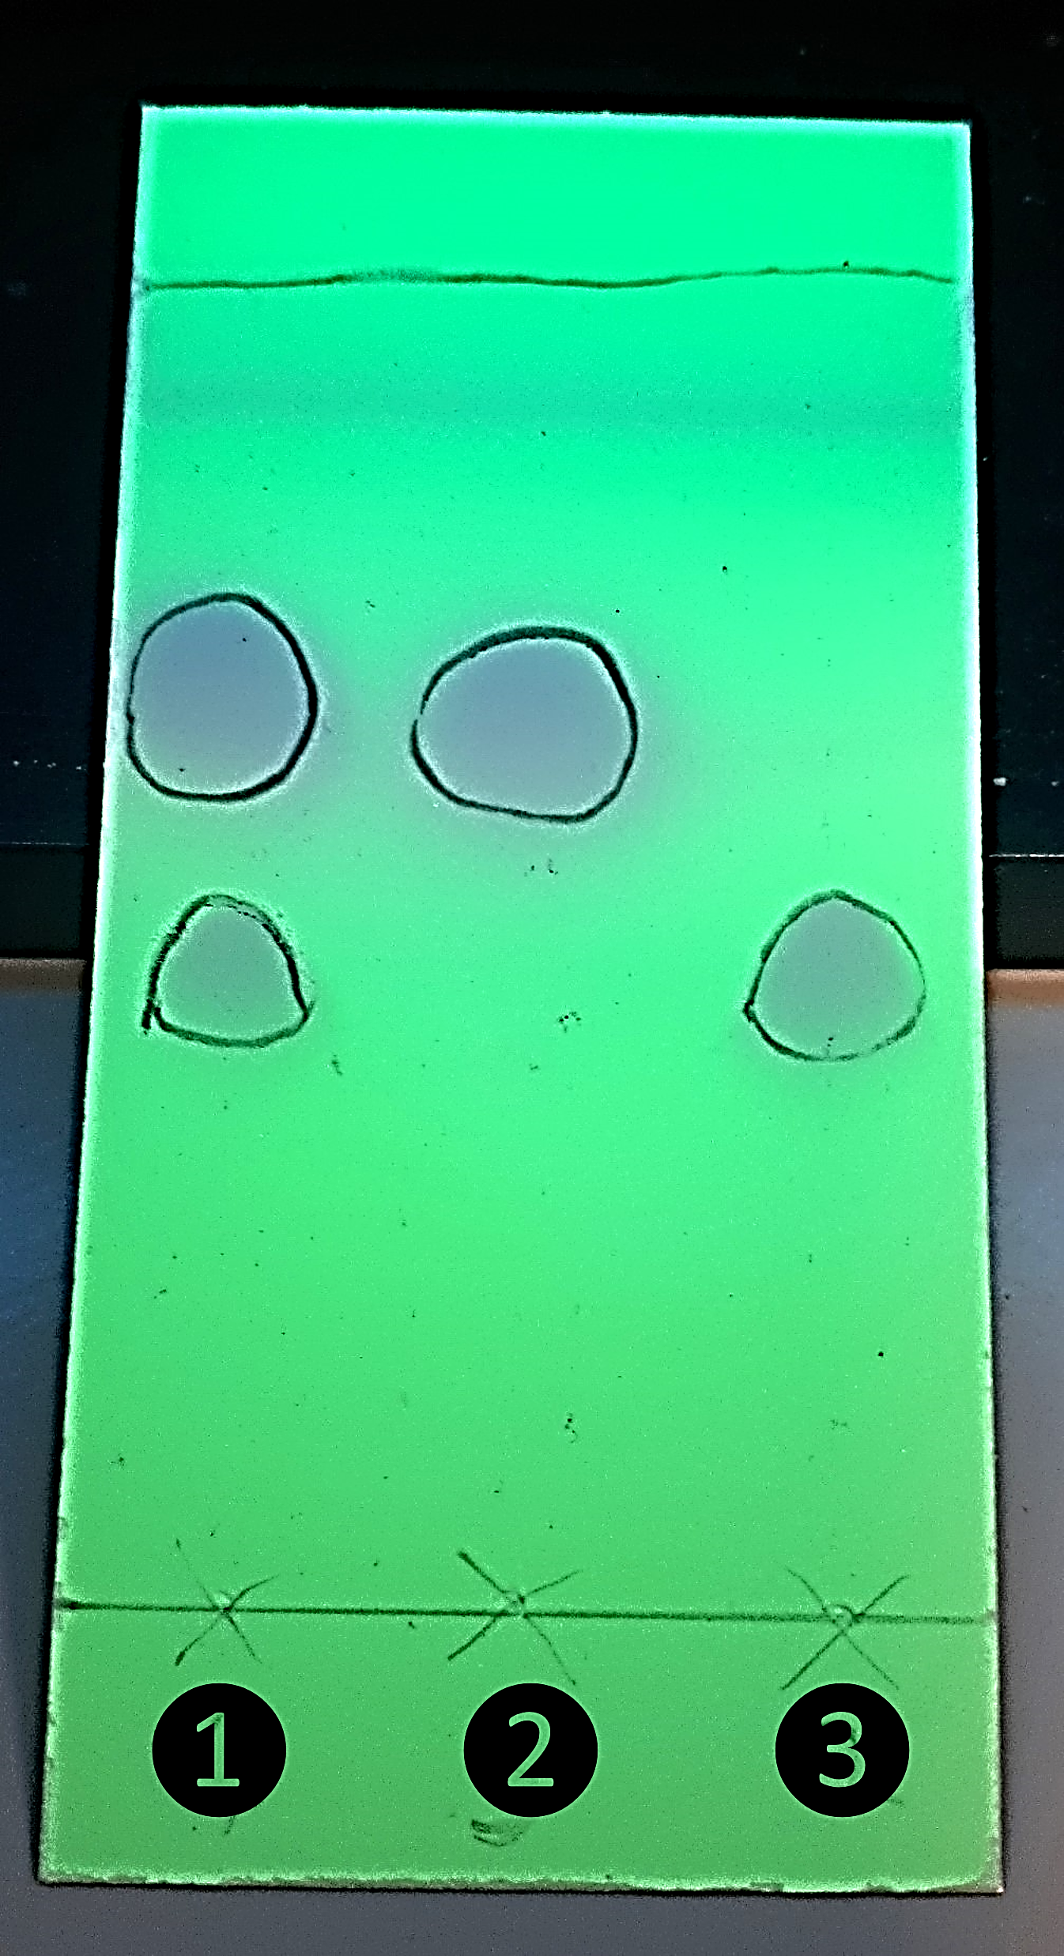
- Vérification de la pureté du « brut de synthèse » (10 minutes conseillées)

Une chromatographie sur couche mince a été réalisée à la fin de la synthèse de l’acide benzoïque avec les dépôts suivants :
- dépôt 1 : solide obtenu en fin de synthèse, appelé « brut de synthèse », dissous dans l’éther
- dépôt 2 : benzaldéhyde pur dissous dans l’éther
- dépôt 3 : acide benzoïque pur dissous dans l’éther

La plaque obtenue et révélée sous UV est représentée ci-contre.

Justifier le fait qu’une purification du solide obtenu à la fin de la synthèse est nécessaire.
…………………………………………………………………………………………………
…………………………………………………………………………………………………..................................................
……………………………………………………………………………………..................................................……………
……………………………………………………………………………..................................................……………………

- Recristallisation de l’acide benzoïque (35 minutes conseillées)

Choisir, à l’aide des informations mises à disposition, un solvant pour effectuer la recristallisation. Justifier le choix.
………………………………………………………………………………………………………………………………………
………………………………………………………………………………………………………………………………………
………………………………………………………………………………………………………………………………………
………………………………………………………………………………………………………………………………………

APPEL n°1
Appeler le professeur pour lui présenter votre réponse
ou en cas de difficulté

Proposer un protocole expérimental permettant de recristalliser l’acide benzoïque.
………………………………………………………………………………………………………………………………………
………………………………………………………………………………………………………………………………………
………………………………………………………………………………………………………………………………………
………………………………………………………………………………………………………………………………………
………………………………………………………………………………………………………………………………………

………………………………………………………………………………………………………………………………………

………………………………………………………………………………………………………………………………………

………………………………………………………………………………………………………………………………………
………………………………………………………………………………………………………………………………………

………………………………………………………………………………………………………………………………………

APPEL n°2
Appeler le professeur pour lui présenter votre protocole
ou en cas de difficulté

Mettre en œuvre le protocole en utilisant 1,0 g d’acide benzoïque brut et environ 20 mL de solvant.

- Calcul du rendement (15 minutes conseillées)

  - Indiquer les deux manipulations à réaliser afin de vérifier la purification du produit de la synthèse et de pouvoir calculer le rendement de la recristallisation.

………………………………………………………………………………………………………………………………………
………………………………………………………………………………………………………………………………………
………………………………………………………………………………………………………………………………………
………………………………………………………………………………………………………………………………………
Par manque de temps ces deux manipulations ne peuvent être effectuées pendant la durée de cette évaluation. Une boîte de Pétri pesée contenant le produit obtenu après purification des 1,0 g de produit brut est donc mise à disposition.
  - Déterminer le rendement de la recristallisation.
………………………………………………………………………………………………………………………………………
………………………………………………………………………………………………………………………………………
………………………………………………………………………………………………………………………………………
………………………………………………………………………………………………………………………………………

Défaire le montage et ranger la paillasse avant de quitter la salle.

